
29.08.2024 r.
INFORMACJE SYGNALNE

Rolnictwo w województwie warmińsko-mazurskim w 2023 r.
W województwie warmińsko-mazurskim w 2023 r. w porównaniu z poprzednim rokiem zwiększyło się pogłowie drobiu oraz świń, a także skupiono więcej żywca rzeźnego. Zwiększyła się też powierzchnia zasiana i zasadzona. Zmniejszyło się natomiast pogłowie owiec i bydła oraz skupiono mniej ziemniaków, mleka i zbóż (z wyjątkiem pszenicy).
1,3%
Zwiększyła się powierzchnia zasiana i zasadzona

Powierzchnia geodezyjna województwa i powierzchnia zasiewów
Powierzchnia geodezyjna województwa warmińsko-mazurskiego w dniu 01.01.2023 r. wyniosła 2 417,4 tys. ha, z tego użytki rolne stanowiły 54,3%, nieużytki 2,7%, grunty leśne oraz zadrzewione i zakrzewione 33,0%, grunty pod wodami 5,7%, grunty zabudowane i zurbanizowane 4,0%, a pozostałe grunty różne 0,3%.
Powierzchnia zasiana i zasadzona w województwie stanowiła 7,3% krajowych zasiewów
Powierzchnia zasiana i zasadzona w województwie w 2023 r. wyniosła 802,1 tys. ha, co stanowiło 7,3% krajowej powierzchni zasiewów. Areał ten zwiększył się o 1,3% w porównaniu z minionym rokiem (w kraju o 0,4%). Zboża podstawowe bez mieszanek zbożowych zajmowały 42,7% tego obszaru i w porównaniu z 2022 r. odnotowano wzrost powierzchni ich uprawy o 3,2%.

Zwierzęta gospodarskie
Pogłowie zwierząt przyjęto według danych z badania reprezentacyjnego przeprowadzonego w grudniu 2023 r. Jako podstawę przeliczeń obsady zwierząt gospodarskich w dniu 1 grudnia 2023 r. przyjęto użytki rolne według danych wstępnych za 2023 r.
W grudniu 2023 r. w województwie pogłowie bydła wyniosło 456,6 tys. szt., w tym 45,4% to krowy. W porównaniu ze stanem z grudnia 2022 r. odnotowano spadek pogłowia o 23,0 tys. szt. (o 4,8%), który wynikał ze zmniejszenia się liczby bydła w prawie wszystkich grupach wiekowo-użytkowych (z wyjątkiem krów). W gospodarstwach województwa warmińsko-mazurskiego utrzymywano 7,3% krajowego pogłowia bydła.
Obsada bydła w grudniu 2023 r. w przeliczeniu na 100 ha użytków rolnych wyniosła 45,3 szt. (przy średniej krajowej 42,8 szt.), co uplasowało warmińsko-mazurskie na 5 miejscu w kraju.
Mapa 1. Obsada bydła w 2023 r.
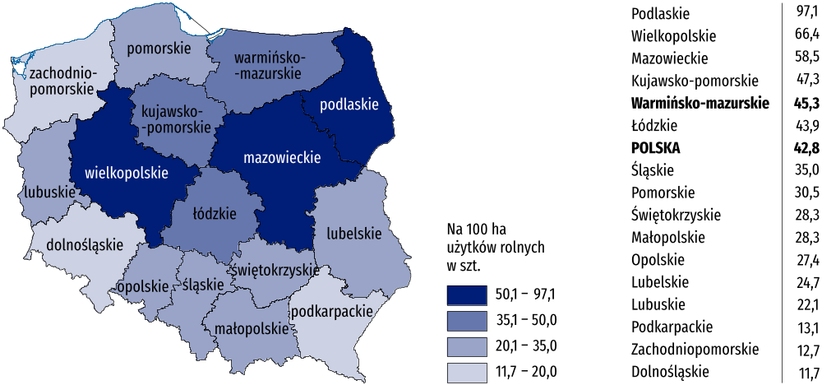
Stan w grudniu
Tablica 1. Pogłowie zwierząt gospodarskich
Stan w grudniu
W 2023 r. w porównaniu z 2022 r. zwiększyło się stado drobiu i świń, natomiast zmniejszyło się pogłowie owiec i bydła (z wyjątkiem krów)
Wyszczególnienie | 2022 | 2023
Wyszczególnienie | w sztukach |  | 2022=100
Bydło | 479 606 | 456 574 | 95,2
cielęta w wieku poniżej 1 roku | 132 284 | 123 101 | 93,1
młode bydło w wieku 1–2 lat | 102 960 | 90 387 | 87,8
bydło w wieku 2 lat i więcej | 244 362 | 243 086 | 99,5
w tym krowy | 192 050 | 207 159 | 107,9
Obsada bydła na 100 ha użytków rolnychª | 44,7 | 45,3 | 101,4
Świnie | 499 724 | 563 520 | 112,8
prosięta o wadze do 20 kg | 108 824 | 121 324 | 111,5
warchlaki o wadze od 20 kg do 50 kg | 132 137 | 160 354 | 121,4
świnie na ubój o wadze 50 kg i więcej | 223 022 | 244 467 | 109,6
świnie na chów o wadze 50 kg i więcej | 35 740 | 37 376 | 104,6
w tym lochy | 35 127 | 36 783 | 104,7
Obsada świń na 100 ha użytków rolnychª | 46,6 | 55,9 | 120,0
Owce | 15 995 | 15 154 | 94,7
w tym maciorki | 7 984 | 8 516 | 106,7
Obsada owiec na 100 ha użytków rolnychª | 1,5 | 1,5 | 100,0
Drób^{b} | 8 474 125 | 10 719 615 | 126,5
w tym kurzy | 3 664 359 | 5 879 375 | 160,4
Obsada drobiu kurzego na 100 ha użytków rolnychª | 341,5 | 582,9 | 170,7
a Stan w czerwcu. b W pogłowiu drobiu uwzględniono pisklęta do 2 tygodnia życia.
W grudniu 2023 r. pogłowie świń wyniosło 563,5 tys. szt., w tym stado loch na chów stanowiło 6,5%. W porównaniu ze stanem z 2022 r. odnotowano wzrost pogłowia we wszystkich grupach wiekowo-użytkowych. W województwie warmińsko-mazurskim utrzymywano 5,8% krajowego pogłowia świń.
Obsada świń w przeliczeniu na 100 ha użytków rolnych wyniosła 55,9 szt. (przy średniej krajowej 66,8 szt.). Województwo warmińsko-mazurskie zajęło 7 lokatę w kraju. Najwyższą obsadą charakteryzowało się województwo wielkopolskie, natomiast najniższą dolnośląskie i podkarpackie.
Mapa 2. Obsada świń w 2023 r.
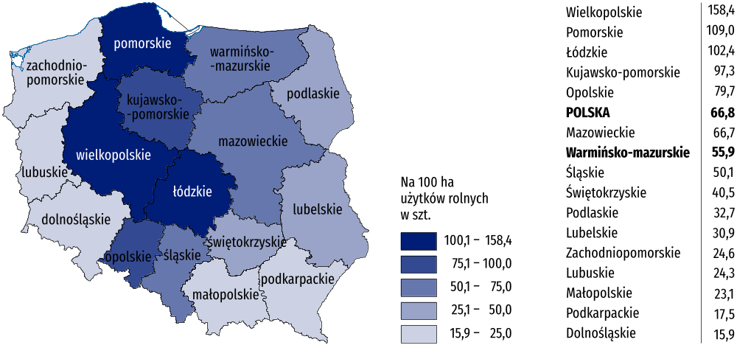
Stan w grudniu
Wielkość pogłowia owiec zmniejszyła się w ciągu roku o 5,3%, osiągając w grudniu 2023 r. poziom 15,2 tys. szt., w tym 56,2% stanowiły maciorki. W gospodarstwach województwa warmińsko-mazurskiego utrzymywano 5,6% krajowego pogłowia owiec.
W grudniu 2023 r. pogłowie drobiu w województwie wyniosło 10,7 mln szt., w tym ponad połowa to był drób kurzy (54,8%). Pogłowie drobiu zwiększyło się w ciągu roku o 26,5%. W województwie warmińsko-mazurskim utrzymywano 4,9% krajowego pogłowia drobiu. Tak jak w poprzednich latach, województwo charakteryzowało się największym pogłowiem indyków (4,4 mln szt., tj. ponad ¼ krajowego pogłowia indyków).

Skup produktów rolnych
Od producentów z województwa warmińsko-mazurskiego skupiono w 2023 r. produkty rolne o łącznej wartości 6,0 mld zł (według cen bieżących, bez podatku VAT), tj. o 9,8% mniej niż w roku poprzednim. Wartość skupionych produktów roślinnych stanowiła 16,4%, a zwierzęcych 83,6% całkowitej wartości skupu w województwie.
W 2023 r. skupiono 718,7 tys. ton ziarna zbóż konsumpcyjnych i paszowych (łącznie z mieszankami zbożowymi, bez ziarna siewnego), co stanowiło 5,2% skupu krajowego. W odniesieniu do roku poprzedniego skup zbóż był nieznacznie niższy (o 0,8%). W omawianym roku w województwie skupiono 458,5 tys. ton pszenicy, tj. o 15,0% więcej niż rok wcześniej. Udział województwa w krajowym skupie pszenicy wyniósł 6,0%.
Tablica 2. Skup głównych produktów rolnych
W 2023 r. w porównaniu z poprzednim rokiem skupiono więcej żywca rzeźnego, natomiast mniej ziemniaków, mleka i zbóż (z wyjątkiem pszenicy)
Wyszczególnienie | 2022 | 2023
Wyszczególnienie | w liczbach bezwzględnych |  | 2022=100 | Polska=100
Zboża (bez siewnego) w t | 724 520 | 718 661 | 99,2 | 5,2
w tym pszenica | 398 807 | 458 525 | 115,0 | 6,0
Ziemniaki w t | 24 826 | 24 471 | 98,6 | 1,4
Żywiec rzeźny wołowy (bez cieląt) w t | 29 342 | 30 203 | 102,9 | 4,2
Żywiec rzeźny wieprzowy w t | 140 767 | 146 122 | 103,8 | 6,4
Żywiec rzeźny drobiowy w t | 234 863 | 243 749 | 103,8 | 6,9
Mleko w tys. l | 918 596 | 906 877 | 98,7 | 7,2
Skup ziemniaków osiągnął poziom 24,5 tys. ton, co stanowiło 1,4% krajowego skupu. W porównaniu z rokiem poprzednim nastąpił spadek ilości skupionych ziemniaków o 1,4%.
W 2023 r. skupiono 420,3 tys. ton żywca rzeźnego w wadze żywej, tj. o 3,7% więcej niż przed rokiem. Skup żywca wołowego (bez cieląt) ukształtował się na poziomie 30,2 tys. ton (co stanowiło 4,2% krajowego skupu żywca wołowego) i był o 2,9% większy niż przed rokiem. Żywca wieprzowego skupiono 146,1 tys. ton (co stanowiło 6,4% krajowego skupu żywca wieprzowego), tj. o 3,8% więcej niż w roku poprzednim. Żywca drobiowego skupiono 243,7 tys. ton (co stanowiło 6,9% krajowego skupu żywca drobiowego), czyli o 3,8% więcej niż w 2022 r. Ponad ⅔ skupionego żywca drobiowego stanowiły indyki (66,7%).
Skup mleka krowiego w 2023 r. wyniósł 906,9 mln litrów, co stanowiło 7,2% krajowego skupu mleka. Było to o 1,3% mniej niż przed rokiem.

Ceny produktów rolnych
W skupie od rolników z województwa warmińsko-mazurskiego, w 2023 r. w odniesieniu do 2022 r. wzrosły ceny ziemniaków i żywca rzeźnego wieprzowego, natomiast spadły ceny zbóż (bez siewnego), mleka, żywca rzeźnego drobiowego i wołowego.
Tablica 3. Ceny skupu głównych produktów rolnych
W skupie ceny żywca rzeźnego drobiowego, ziemniaków oraz zbóż były wyższe niż średnie ceny w kraju. Ceny żywca rzeźnego wołowego i wieprzowego oraz mleka były niższe
Wyszczególnienie | 2022 | 2023
Wyszczególnienie | w zł |  | 2022=100 | Polska=100
Zboża (bez siewnego) za 1 dt | 140,06 | 91,23 | 65,1 | 101,2
w tym pszenica | 153,43 | 98,56 | 64,2 | 99,8
Ziemniaki za 1 dt | 66,09 | 100,62 | 152,3 | 110,1
Żywiec rzeźny wołowy (bez cieląt) za 1 kg | 10,08 | 9,72 | 96,5 | 93,6
Żywiec rzeźny wieprzowy za 1 kg | 6,62 | 8,25 | 124,7 | 98,8
Żywiec rzeźny drobiowy za 1 kg | 7,57 | 6,63 | 87,6 | 114,6
Mleko za 1 hl | 238,37 | 207,45 | 87,0 | 99,9
W porównaniu ze średnimi cenami skupu w Polsce, producenci z województwa warmińsko-
-mazurskiego uzyskali wyższe ceny za żywiec rzeźny drobiowy, ziemniaki oraz zboża, natomiast niższe za żywiec rzeźny wołowy (bez cieląt), wieprzowy i mleko.
Tablica 4. Ceny targowiskowe głównych produktów rolnych
Na targowiskach ceny produktów rolnych były wyższe niż średnie ceny w kraju
Wyszczególnienie | 2022 | 2023
Wyszczególnienie | w zł |  | 2022=100 | Polska=100
Pszenica za 1 dt | 178,06 | 142,61 | 80,1 | 105,7
Jęczmień za 1 dt | 167,64 | 147,05 | 87,7 | 116,1
Owies za 1 dt | 131,80 | 130,73 | 99,2 | 111,2
Ziemniaki jadalne późne za 1 dt | 182,02 | 218,95 | 120,3 | 107,7
W porównaniu ze średnimi cenami targowiskowymi poprzedniego roku, producenci z województwa warmińsko-mazurskiego uzyskali w 2023 r. przeciętnie niższe ceny za główne produkty rolne (z wyjątkiem ziemniaków), choć były one wyższe niż średnie ceny na targowiskach w kraju.
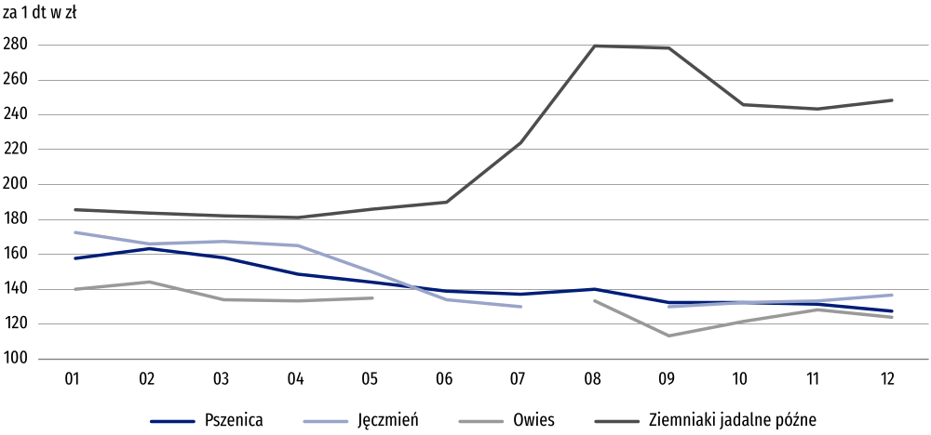
Wykres 1. Ceny targowiskowe głównych produktów rolnych według miesięcy w 2023 r.
W przypadku cytowania danych Głównego Urzędu Statystycznego prosimy o zamieszczenie informacji: „Źródło danych GUS”, a w przypadku publikowania obliczeń dokonanych na danych opublikowanych przez GUS prosimy o zamieszczenie informacji: „Opracowanie własne na podstawie danych GUS”.
Opracowanie merytoryczne:  Urząd Statystyczny w Olsztynie  Dyrektor Marek Morze  Tel.: 89 524 36 66 | Rozpowszechnianie:  Warmińsko-Mazurski Ośrodek Badań Regionalnych  Agnieszka Wobolewicz  Tel.: 89 524 36 16

Współpraca z mediami:  Joanna Balcerzak  Tel.: 89 524 36 14  e-mail: J.Balcerzak@stat.gov.pl |   olsztyn.stat.gov.pl

@Olsztyn_STAT

@UrzadStatystycznyOlsztyn
Powiązane opracowania
Rolnictwo
Produkcja zwierzęca, Zwierzęta gospodarskie
Uprawy rolne i ogrodnicze
Temat dostępny w bazach danych
Bank Danych Lokalnych (BDL)
Dziedzinowa Baza Wiedzy (DBW) Rolnictwo
Ważniejsze pojęcia dostępne w słowniku
Ceny skupu
Ceny targowiskowe
Gospodarstwo rolne
Skup produktów rolnych
Zwierzęta gospodarskie
Użytki rolne

